ANALISI YURIDIS PENERAPA UNDANG-UNDANG
PENGHAPUSAN KEKERASAN DALAM RUMAH TANGGA
(STUDI PUTUSAN NO. 2055/PID.B/2024/PN MDN)

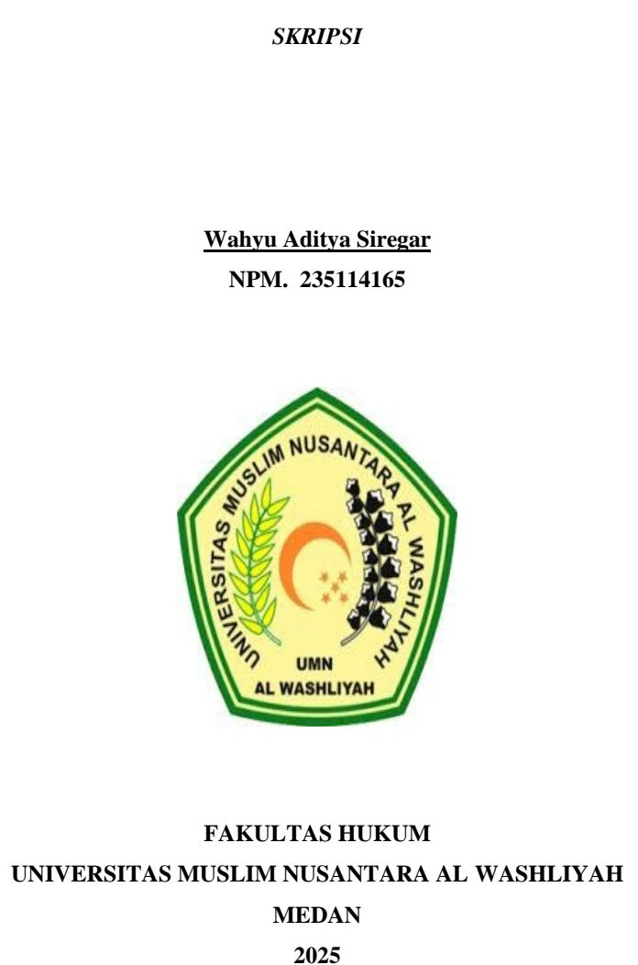

ANALISI YURIDIS PENERAPAN UNDANG-UNDANG
PENGHAPUSAN KEKERASAN DALAM RUMAH TANGGA
(STUDI PUTUSAN NO. 2055/PID.B/2024/PN MDN)

